ARSITEKTUR RUMAH SUNDA

Dari segi keadaan tanah dan iklim, daerah suku Sunda di Jawa Barat terbagi atas dataran rendah yang panas di sebelah utara (termasuk daerah DKI Jakarta), tanah berbukit-bukit di bagian selatan serta pegunungan di tengah-tengah belahan tersebut. Kecuali itu di sebelah barat ada pula daerah pegunungan yang menjadi kampung halaman suku Baduy yang hidupnya unik serta “terasing” dari peradaban yang kita kenal saat ini.

Berdasarkan keadaan iklim yang berbeda-beda tersebut maka arsitektur rumah tradisional Sunda pada umumnya mengenal tipe-tipe rumah yang berbeda pula.

a. Rumah yang direncanakan untuk keteduhan
Umumnya rumah-rumah Sunda tipe ini terdapat di daerah-daerah datar dan pantai di Jawa Barat sebelah utara (termasuk Jakarta). Ciri-cirinya meliputi:
- Rumah berlantai tanah
- Di muka dan sekeliling rumah terdapat serambi yang memberikan efek teduh bagi penghuni
- Serambi depan dapat berbentuk pendopo dengan bubung atap yang terpisah.
- Inti rumah terdiri atas satu atau beberapa ruang yang terbagi simetris kiri dan kanan.
- Serambi belakang untuk dapur.
- Bentuk atap umumnya pelana, atau limas pengaruh dari atap Jawa.
- Aslinya, bahan bangunan berupa bambu dan kayu. Untuk atap digunakan alang-alang atau daun enau. Sekarang sudah beralih ke bahan yang lebih modern, bata dan atap genteng.

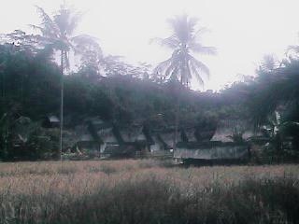
Rumah Sunda di Kampung Naga

b. Rumah yang direncanakan untuk kehangatan.
Rumah semacam ini tersebar di daerah-daerah bukit dan pegunungan yang lebih sejuk, seperti di daerah-daerah di mana digunakan bahasa Sunda Priangan. Ciri-ciri rumahnya meliputi:
- Ukuran lebih kompak, dengan serambi kecil yang terbuka, ruang inti lebih sering tidak terbagi. Dapur termasuk sebagai ruang berkumpul pada pagi hari.
- Rumah dibangun di atas umpak (pondasi dari batu), berupa rumah panggung dengan tinggi 40 cm – 60 cm di atas permukaan tanah. Dahulu ketika keadaan masih belum seaman saat ini, panggung rumah bisa lebih tinggi lagi. Namun demikian, khusus bagian dapur lebih rendah dari bagian-bagian rumah yang lainnya, bahkan berada pada level permukaan tanah.Kecuali rumah inti ada bagian lumbung, kandang ternak, pendopo menumbuk padi, kolam ikan mushola kecil di dekatnya.
- Bahan bangunan mirip dengan bangunan tipe a di atas, dengan variasi penggunaan ijuk pada atapnya.

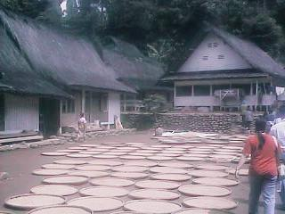
Rumah berserambi dengan halaman komunal untuk jemur pangan.

c. Rumah Baduy
Terletak di Cibeo-Banten, perumahan Baduy ini merupakan purwarupa arsitektur sunda zaman pra islam. Penggunaan logam pada bangunan, misalnya paku dianggap pamali sehingga fungsinya masih diwadahi oleh pasak dan ikat. Bahan bangunan utama bambu, kayu dan ijuk.

d. Rumah modern
Umumnya terpengaruh kebudayaan Mataram (Jawa) dan unsur eropa yang diperoleh melalui pergaulan yang intensif dengan Batavia (Jakarta). Pada masa lalu terdapat pengaruh yang datang melalui tentara-tentara Mataram, serta pemerintahan Bupati-Bupati Jawa yang ditempatkan di tanah Sunda.

Contoh pengaruh barat nampak dari dekorasi ala barat, penggunaan tiang-tiang Yunani, penonjolan pada atap, penggunaan kaca patri, ukiran kayu dan sebagainya.

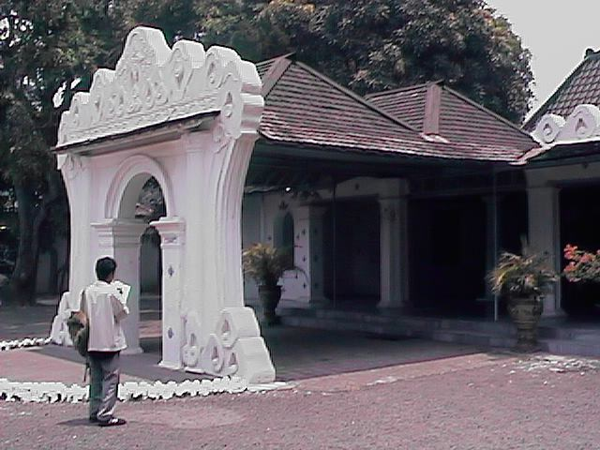
Pengaruh arsitektur barat pada fasade

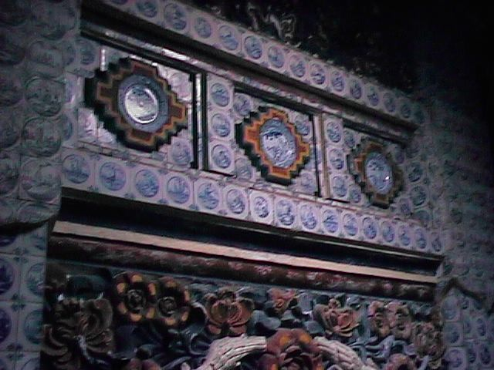
Pengaruh arsitektur barat pada ornamen

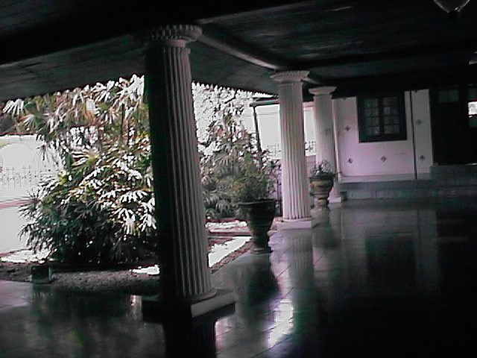
Penggunaan pilar-pilar mirip Yunani

